Manual de Usuario - Sistema Repuestos Automotriz

1. Módulo Empleados

1.1 Agregar Empleado (POST)
Este método permite registrar un nuevo empleado en el sistema.
Aquí se tienen que poner los datos del empleado como nombre, apellido, correo y puesto.
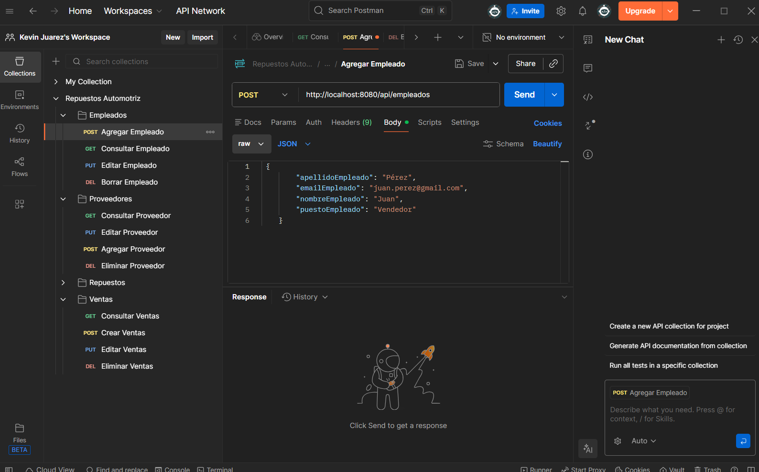

1.2 Consultar Empleados (GET)
Este método permite obtener la lista de todos los empleados registrados en la base de datos.
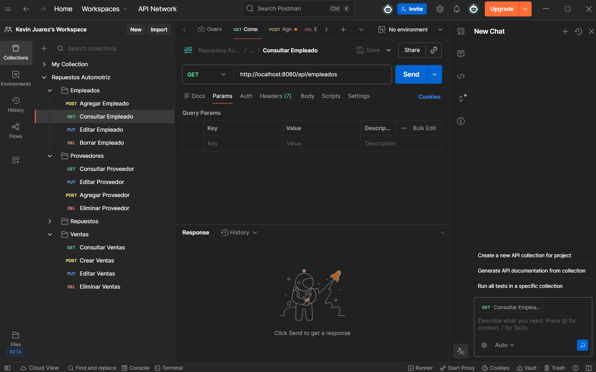

1.3 Editar Empleado (PUT)
Este método permite actualizar la información de un empleado existente mediante su ID,
Modificando los campos a cambiar.
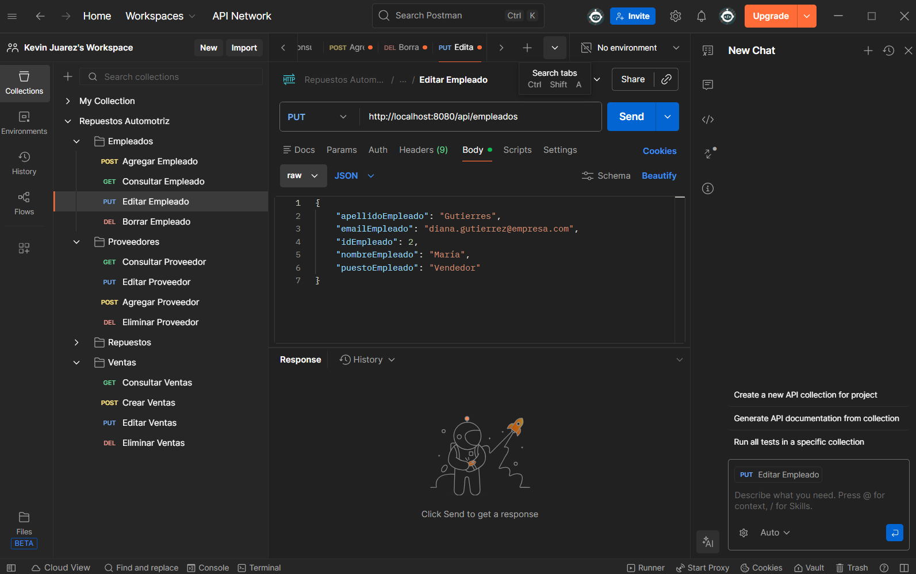

1.4 Eliminar Empleado (DELETE)
Este método elimina un empleado del sistema utilizando su ID.
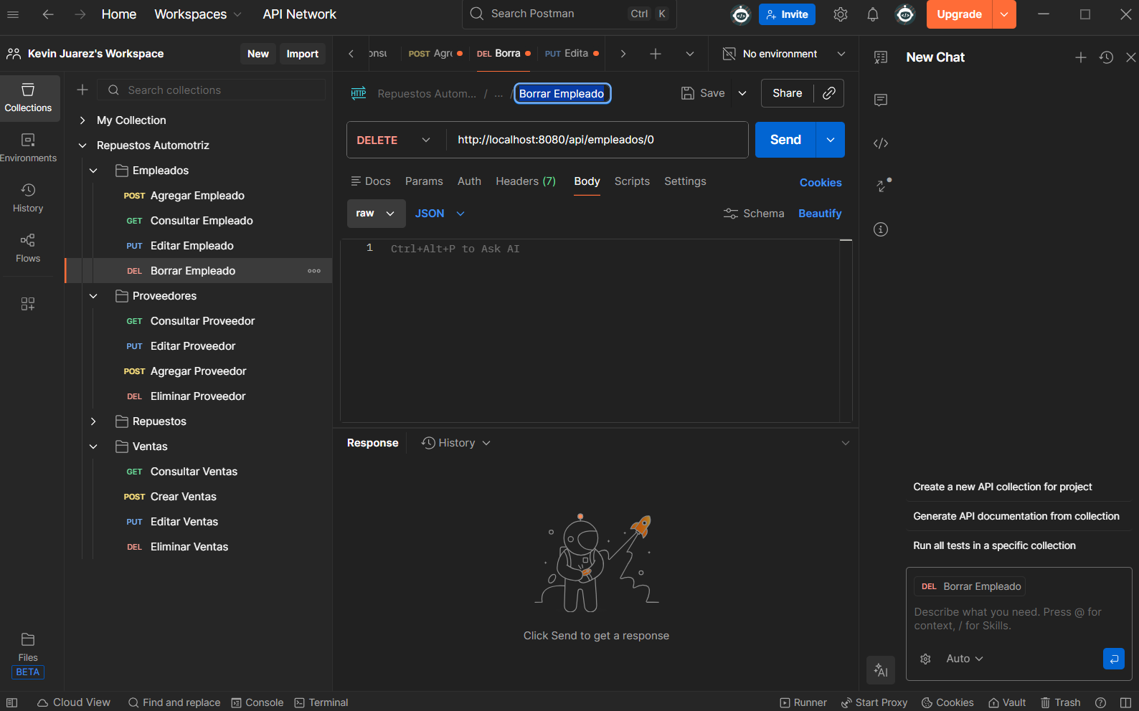

2. Módulo Proveedores

2.1 Agregar Proveedor (POST)
Este método permite registrar un nuevo proveedor en el sistema.
Aquí se tienen que poner los datos del empleado como nombre, teléfono, correo y dirección.
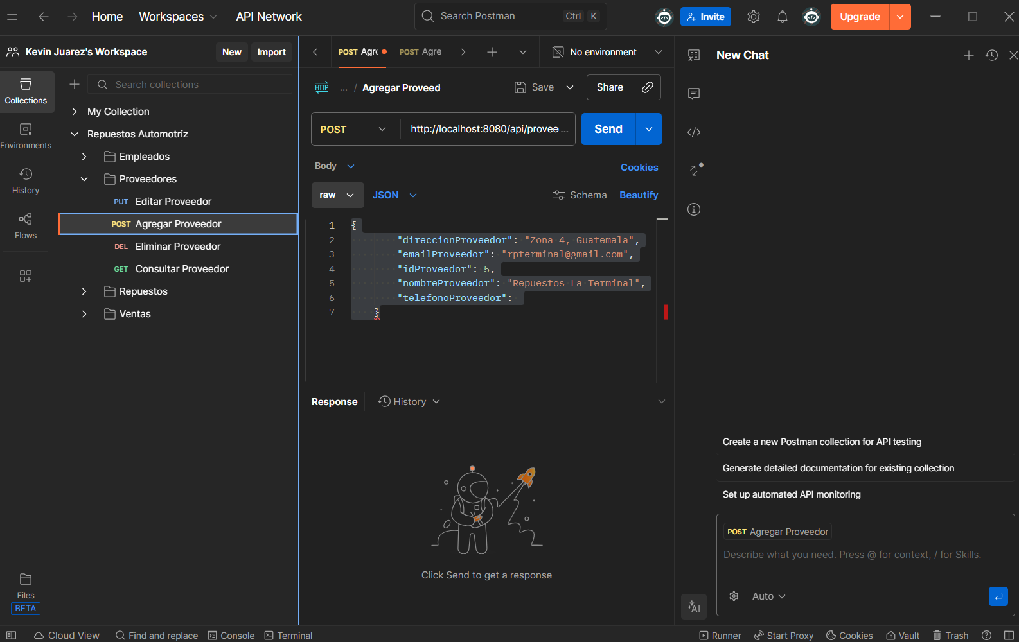

2.2 Consultar Proveedores (GET)
Este método permite obtener todos los proveedores registrados.
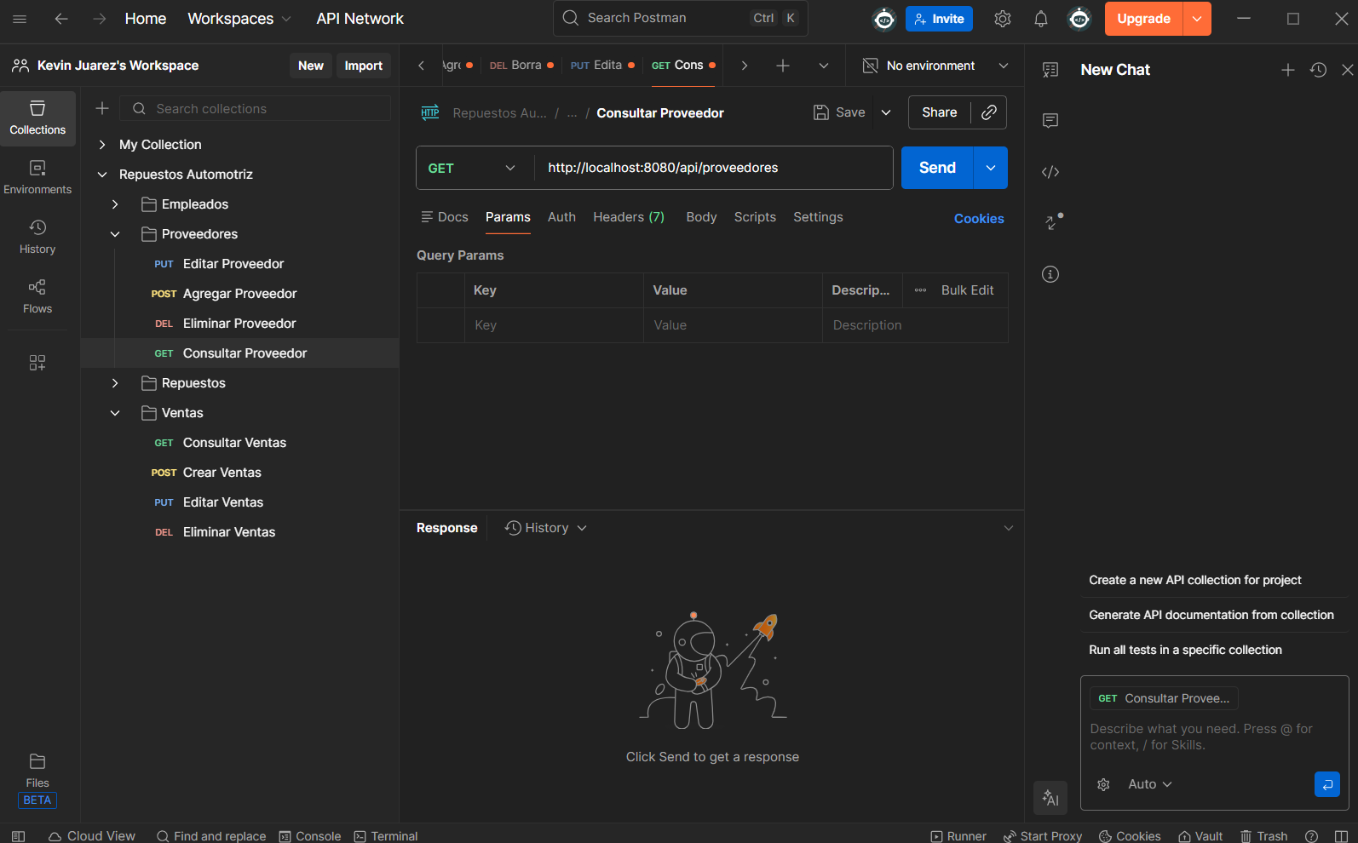

2.3 Editar Proveedores (PUT)
Este método permite actualizar la información de un proveedor existente mediante su ID,
Modificando los campos a cambiar.
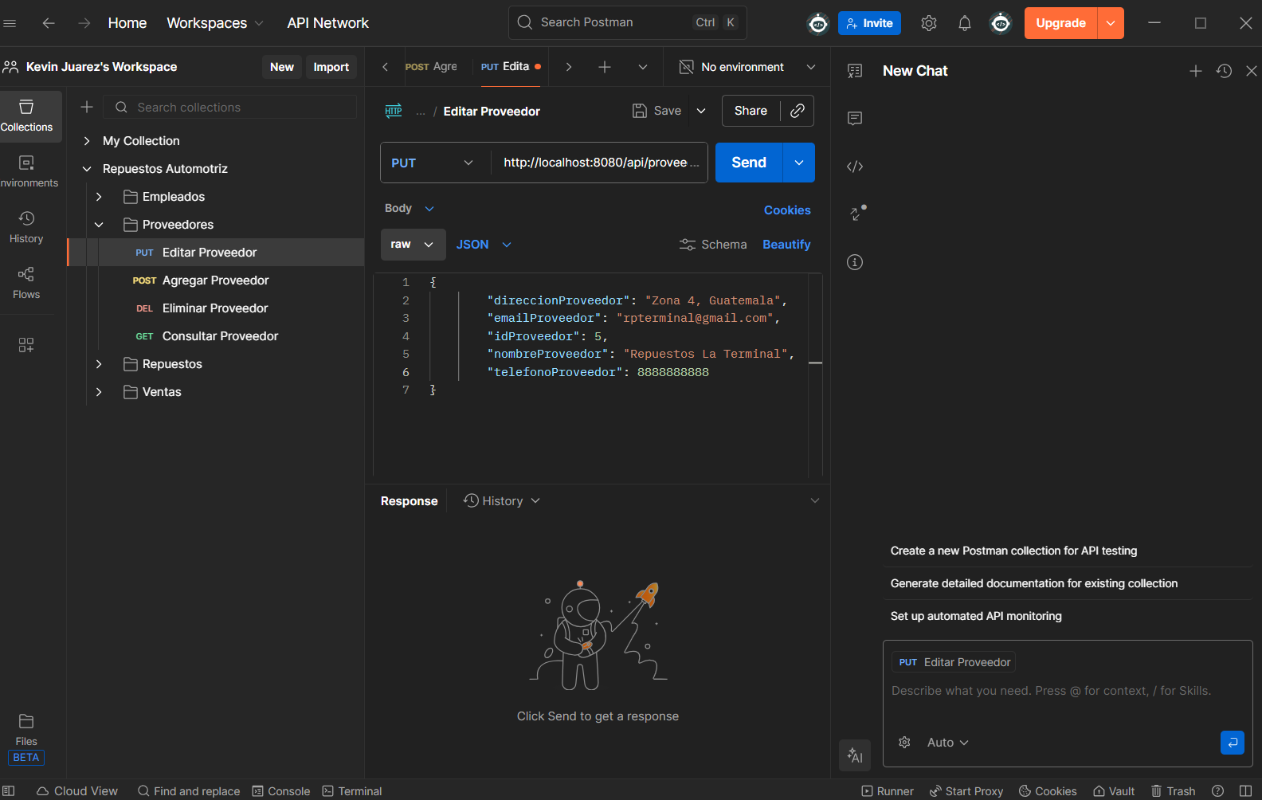

2.4 Eliminar Proeveedores (DELETE)
Este método elimina un proveedor del sistema utilizando su ID.

3. Módulo Repuestos

3.1 Agregar Repuesto (POST)
Este método permite registrar un nuevo repuesto en el sistema con su categoría, precio de compra y venta.
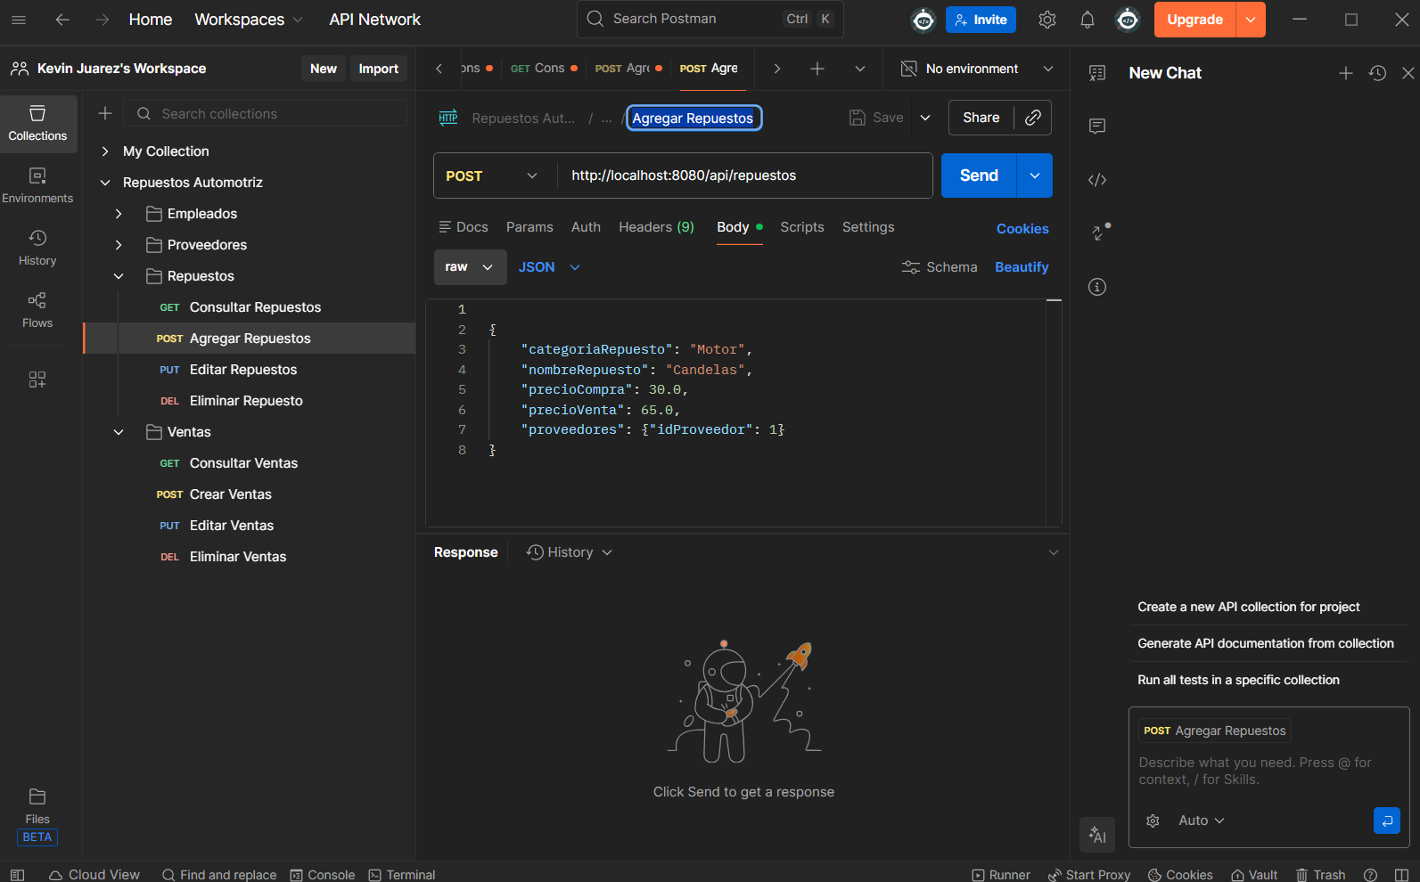

3.2 Consultar Repuestos (GET)
Este método permite ver todos los repuestos registrados en el sistema.
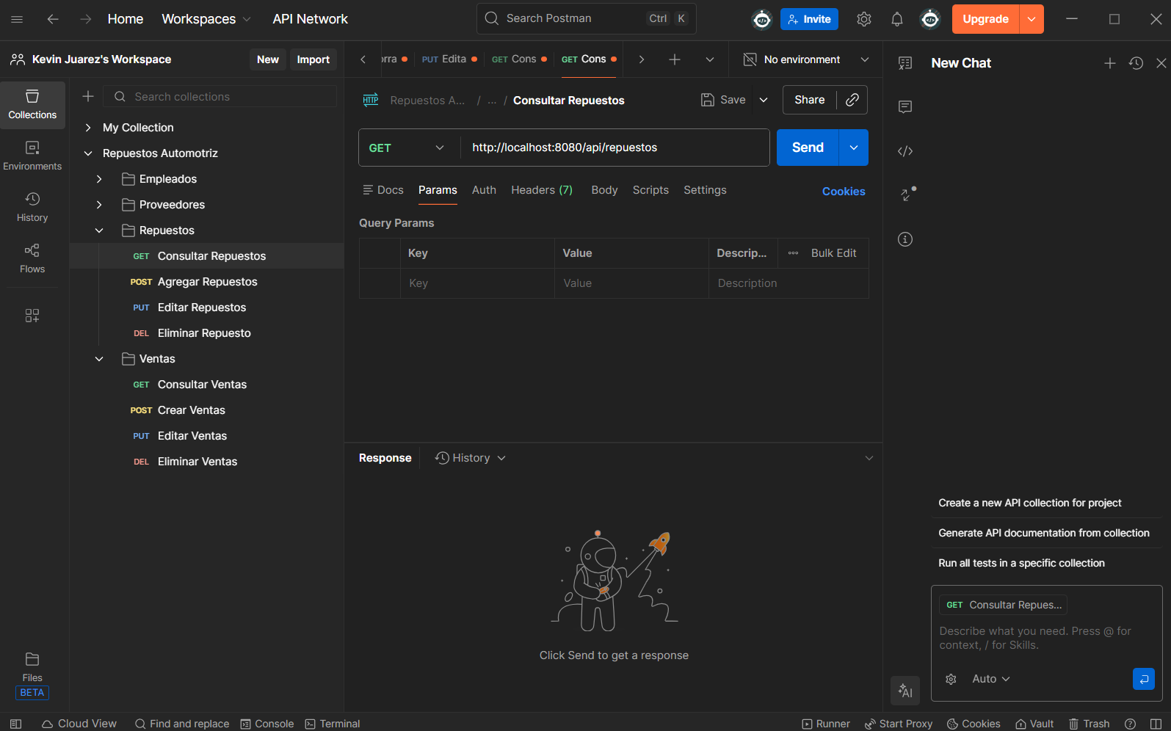

3.3 Editar Repuestos (PUT)
Este método permite actualizar la información de un repuesto existente mediante su ID,
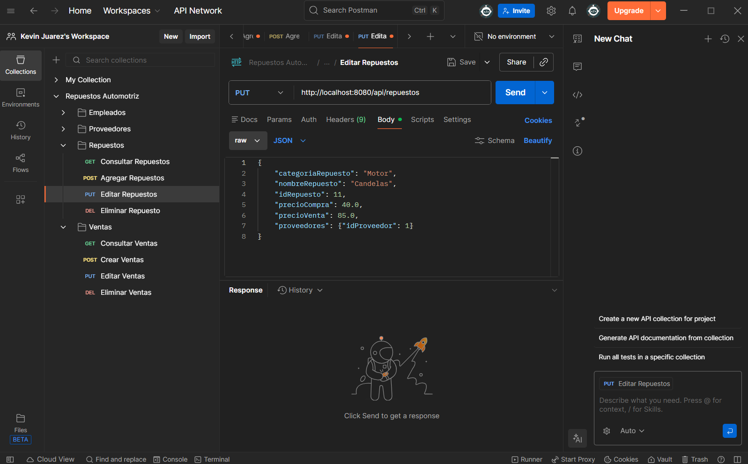
Modificando los campos a cambiar.

3.4 Eliminar Repuestos (DELETE)
Este método elimina un repuestos del sistema utilizando su ID.
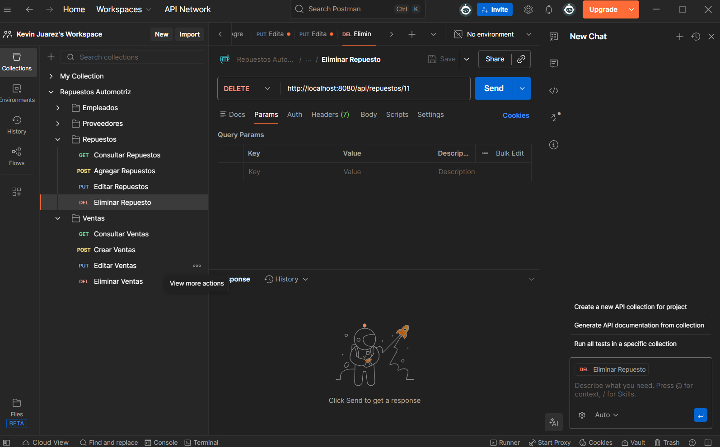

4 Módulo Ventas

4.1 Agregar Ventas (POST)
Este método permite registrar un nuevo proveedor en el sistema.
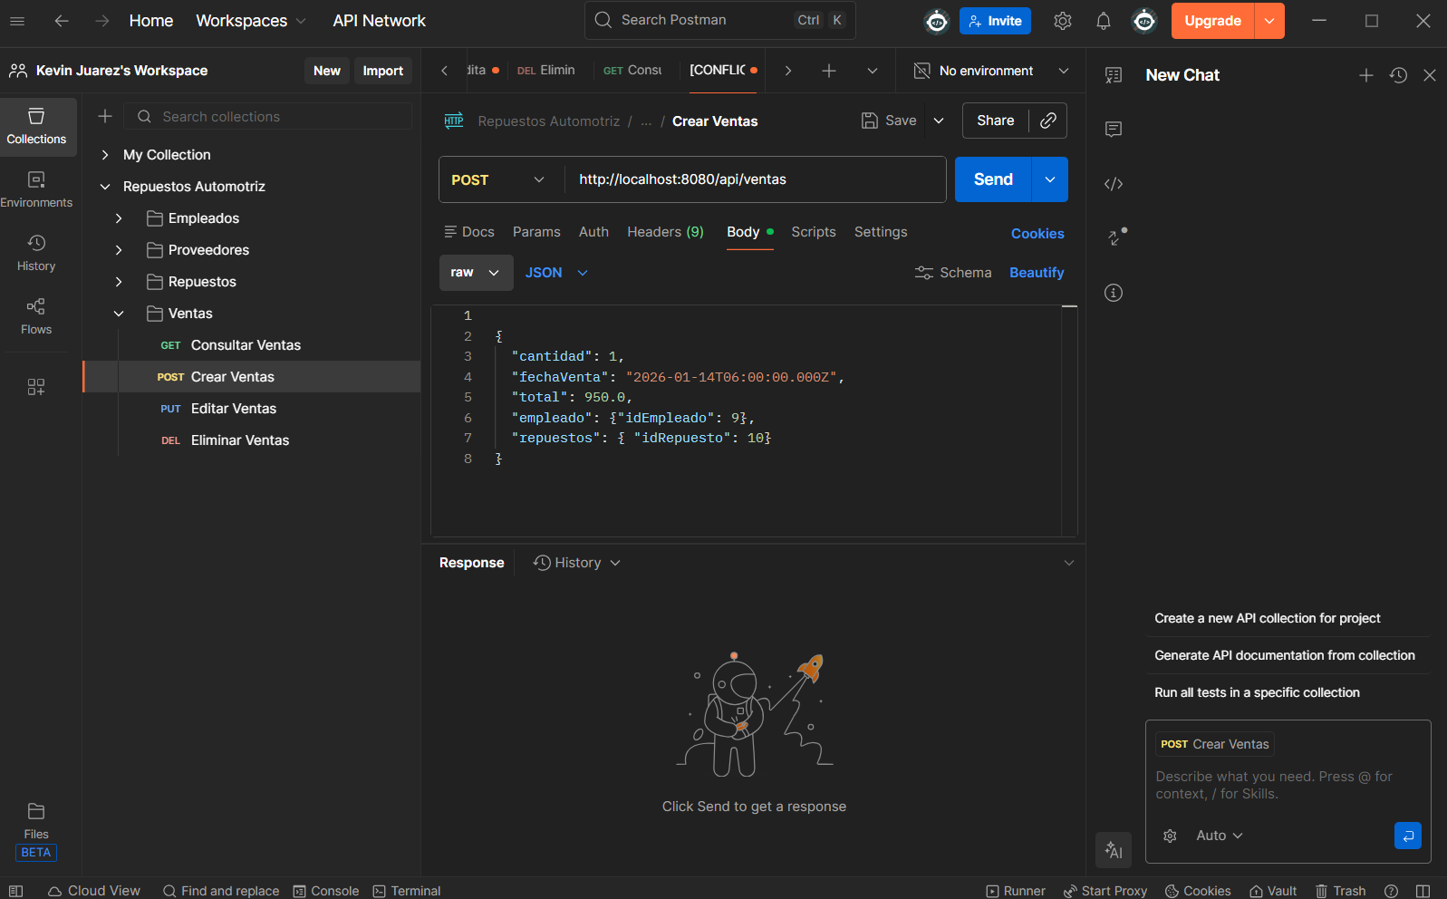
Aquí se tienen que poner los datos del empleado como fecha, total, cantidad y repuesto.

4.2 Consultar Ventas (GET)
Este método permite ver todos los repuestos registrados en el sistema.
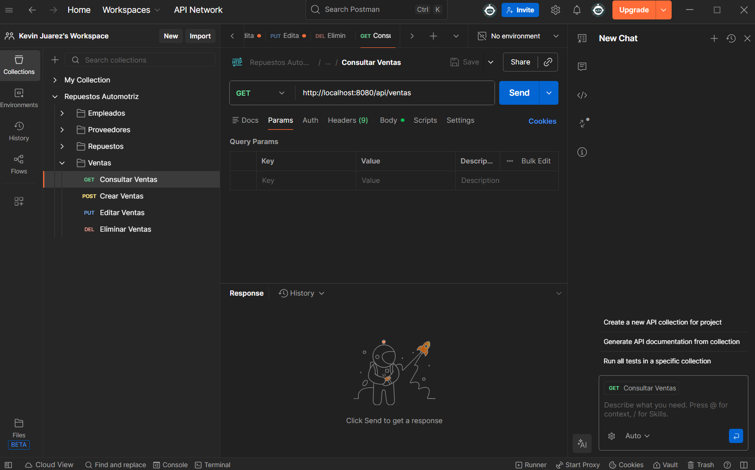

4.3 Editar Ventas (PUT)
Este método permite actualizar la información de las ventas realizadas mediante su ID,
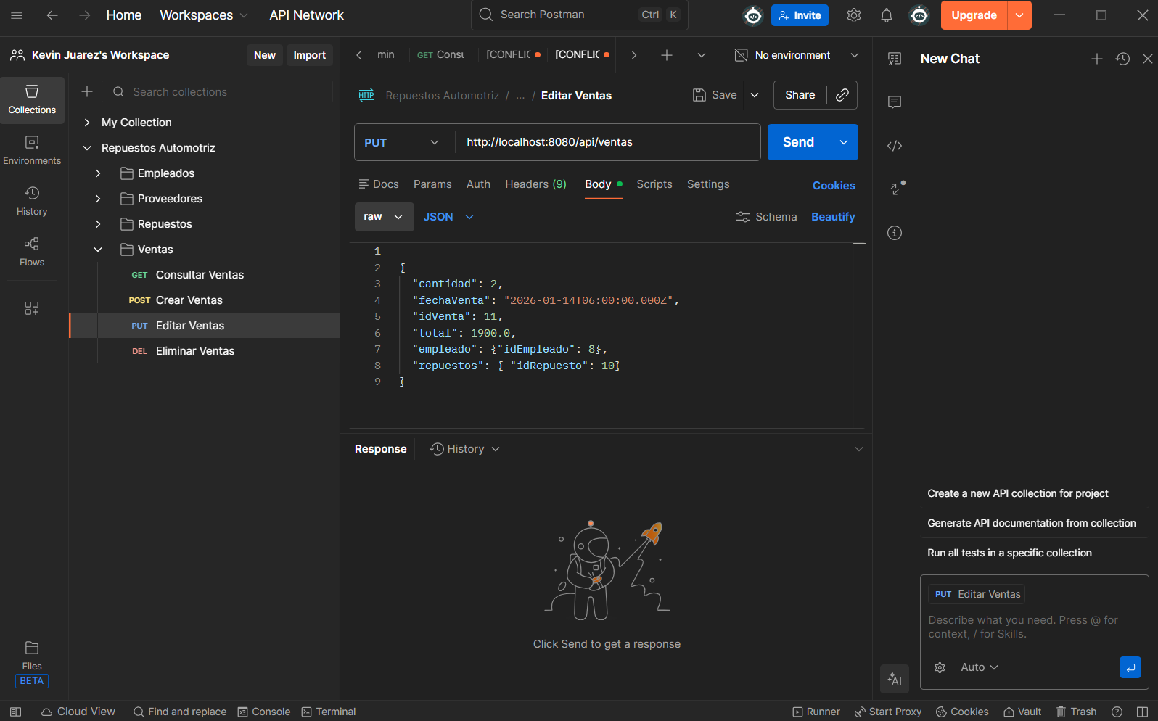
Modificando los campos a cambiar.

4.4 Eliminar Ventas
Este método elimina una venta del sistema utilizando su ID
